10. Využívání možností práce na dálku
Pandemie onemocnění covid-19 přinesla řadu změn a trendů do života celé naší společnosti. Nová situace naprosto změnila postoj mnoha firem k vykonávání práce v kanceláři. V době pandemie umožňovaly zaměstnancům pracovat z domova skoro všechny velké podniky v Česku. Protože zdaleka ne ve všech profesích pracovat na dálku lze, byla reálně na home office pouze pětina zaměstnanců velkých podniků. Aby mohly podniky zajistit zaměstnancům možnost plnohodnotně pracovat na dálku, musely mnohdy zavést nebo rozšířit možnost využití vzdáleného přístupu do firemní sítě. Nutné rovněž bylo ve větší míře uplatňovat nástroje pro spolupráci, jako jsou videohovory nebo možnost sdílení pracovních souborů online.

Hlavní zjištění
- Již v době před pandemií umožňovalo zaměstnancům pracovat alespoň někdy z domova 54 % podniků s 10 a více zaměstnanci v ČR. Možnost home office se významně liší v závislosti na velikosti společnosti. Zatímco malých firem byla polovina (48 %), středních tři čtvrtiny (74 %), tak velkých podniků umožňovalo zaměstnancům pracovat z domova devět z deseti (91 %).
- Významné rozdíly nacházíme v závislosti na odvětví převažující ekonomické činnosti. Nejčastěji nechávaly své zaměstnance na home office pracovat firmy z oboru informačních technologií. Následoval audiovizuální sektor (tedy televizní a rozhlasové vysílání, vydavatelské činnosti) a cestovní agentury a kanceláře. Do režimu home office byla převedena i část administrativních prací ve výrobě. Naopak nejméně častá byla práce z domova ve stravování a pohostinství, v maloobchodě, v ubytování, ve stavebnictví nebo v dopravě a skladování, tedy převážně u profesí, které vykonávat z domova ani nelze.
- V období pandemie koronaviru umožňoval svým zaměstnancům pracovat z domova ještě vyšší podíl firem, konkrétně 60%. I v tomto případě se možnost home office významně liší v závislosti na velikosti společností. Home office v době nouzových stavů a vládních restrikcí umožňovalo 96 % velkých podniků s více než 250 zaměstnanci, 84 % středně velkých podniků a 53 % malých firem s 10 až 49 zaměstnanci. Z hlediska odvětví je pořadí neměnné, za zmínku stojí ještě obor telekomunikační činnosti, kde možnost pracovat z domova nabízelo v době koronavirových restrikcí téměř 90 % subjektů. Obdobně platí, že i v době pandemie covid-19 je nejméně častá možnost home office pro zaměstnance podniků ve stravování a pohostinství, maloobchodě a ubytování.
- Jedna věc je, kolik podniků práci z domova svým zaměstnancům umožňuje, věc druhá je, kolik zaměstnanců může skutečně práci z domova vykonávat. V období pandemie pracovalo z domova 12 % zaměstnanců podniků s 10 a více zaměstnanci. Nejvíce zaměstnanců na home office bylo v době pandemie ve velkých podnicích s 250 a více zaměstnanci (21 %). Práci na dálku využívali podle údajů ČSÚ nejvíce zaměstnanci v odvětví telekomunikační činnosti (69 % ze všech zaměstnanců v tomto odvětví), dále pak zaměstnanci z mediálního sektoru (59 %), nebo zaměstnanci z oboru IT (53 %). Nejméně zaměstnanců, kteří pracovali z domova, je podle předpokladů v odvětví stravování a pohostinství (2 %), dále pak v textilním, kožedělném a obuvnickém průmyslu (3 %) nebo v ubytování (5 %). Další informace o zaměstnancích používajících v práci počítače a jiné ICT naleznete v kapitole č. 12 této publikace.
- Aby bylo možné pracovat s firemními aplikacemi nebo daty, umožňuje řada firem svým zaměstnancům vzdálený přístup přes internet. Mohou se tak prakticky odkudkoli přes internet nebo např. přes zabezpečenou VPN síť dostat ke svému pracovnímu e-mailu, ale i k dokumentům či pracovním souborům a v neposlední řadě i k aplikacím firmy nebo informačním systémům.
- Umožnit zaměstnancům vzdálený přístup přes internet k jejich pracovnímu e-mailu je nejobvyklejší možností, které podniky v ČR svým zaměstnancům nabízejí. Vzdálený přístup na e-mail nabízí dlouhodobě většina podniků. V roce 2021 to bylo 70 % podniků v ČR, v roce 2016 jich bylo 64 % a před 10 lety 52 % podniků.
- Téměř dvě třetiny firem dále zaměstnancům umožňují, např. přístup z domova k datům, které mají uložené na pracovních discích ve firemních počítačích přes VPN síť. 62 % podniků pak umožňuje zaměstnancům dostat se díky VPN i do aplikací nebo informačních systémů, tedy např. na intranet, do účetnictví či do objednávkového systému firmy.
- Možnosti vzdáleného přístupu se velmi významně liší podle velikosti firmy. Velké podniky s více než 250 zaměstnanci nabízejí vzdálený přístup téměř všechny, středně velké firmy z více než 80 %, ale u malých firem do 50 zaměstnanců jsou zatím možnosti vzdáleného přístupu pro zaměstnance mnohem méně časté (56 % firem umožňuje vzdálený přístup k dokumentům nebo k aplikacím, 65 % k pracovnímu e-mailu).
- Doba pandemie koronaviru nám ukázala, že schůzky se dají pořádat online bez ohledu na vzdálenost nebo výjimečné situace. Videokonferenční nebo obecně komunikační platformy (např. Skype, MS Teams, Google Meet, Zoom) se stávají ve firemním prostředí nezbytné, a to nejen pro interní komunikaci mezi kolegy z jedné firmy, ale také pro komunikaci s nejrůznějšími firemními partnery či klienty.
- Online komunikační platformy využila v roce 2021 polovina podniků v Česku. Celkový údaj ale značně ovlivňuje velký počet malých firem v Česku, které komunikační platformy využívají relativně málo (42 %). Středně velkých firem využívají online platformy téměř tři čtvrtiny (73 %) a velké podniky je používají téměř všechny (95 %). Nejnovější data ukazují, že firmy komunikují online o něco častěji směrem navenek, tedy např. se svými obchodními partnery (44 %). Komunikaci přes platformy např. ve formě online porad s kolegy využívalo v průměru 40 % podniků, nejčastěji ty velké (89 %). Využívalo je dále 62 % středně velkých firem a třetina (34 %) malých firem.
- Téměř pětina podniků s 10 a více zaměstnanci uvedla, že online komunikační platformy začala využívat až v roce 2020 v souvislosti s pandemií covid-19. Bylo to konkrétně 17 % malých firem, třetina středně velkých subjektů a 40 % velkých podniků s více než 250 zaměstnanci. Pandemie koronaviru donutila začít pořádat online schůzky nejčastěji podniky působící v oboru profesní, vědecké a technické činnosti, kam spadají např. činnosti právníků, účetních, architektů, veterinárních lékařů nebo výzkum a vývoj či subjekty reklamy a průzkumu trhu. Subjektů vykovávajících výzkum a vývoj (NACE 72), které začaly využívat online komunikační platformy až v souvislosti s covid-19, bylo relativně nejvíce (54 %), následovala polovina subjektů z odvětví tvorba programů a vysílání (NACE 60).

Tab. 10.1: Podniky s 10 a více zaměstnanci v ČR využívající možností práce na dálku v roce 2021
 | Podniky, které umožňují svým zaměstnancům alespoň někdy pracovat z domova | Podniky, které umožňovaly svým zaměstnancům pracovat z domova v období pandemie covid-19 | Podniky využívající online komunikační platformy | Podniky umožňující svým zaměstnancům vzdálený přístup přes internet k:
 |  |  |  | pracovnímu e-mailu | firemním dokumentům či souborům | firemním aplikacím  a informačním systémům
Podniky celkem (10+) | 54,2 | 60,1 | 49,7 | 70,2 | 62,8 | 62,0
Velikost podniku
10–49 zaměstnanců | 48,1 | 53,2 | 42,4 | 64,8 | 56,3 | 55,7
50–249 zaměstnanců | 73,9 | 83,5 | 72,6 | 88,5 | 84,5 | 82,4
250 a více zaměstnanců | 90,9 | 96,3 | 94,5 | 97,6 | 97,4 | 97,0
Odvětví (ekonomická činnost)
Zpracovatelský průmysl | 53,6 | 61,2 | 51,8 | 72,6 | 65,3 | 62,9
Výroba a rozvod energie, plynu, tepla | 64,4 | 71,7 | 47,1 | 77,0 | 62,8 | 65,4
Stavebnictví | 44,4 | 52,4 | 27,7 | 61,6 | 58,1 | 48,7
Obchod a opravy motorových vozidel | 60,2 | 67,2 | 58,0 | 78,6 | 75,5 | 73,6
Velkoobchod | 73,4 | 80,1 | 64,2 | 84,7 | 76,3 | 80,0
Maloobchod | 33,9 | 35,1 | 37,9 | 57,7 | 47,5 | 55,4
Doprava a skladování | 45,6 | 50,4 | 39,8 | 57,2 | 46,4 | 47,8
Ubytování | 44,0 | 49,9 | 44,6 | 69,6 | 62,1 | 63,2
Stravování a pohostinství | 17,9 | 22,9 | 21,5 | 40,1 | 25,7 | 33,4
Činnosti cestovních agentur a kanceláří | 82,5 | 87,6 | 81,5 | 91,5 | 77,0 | 89,6
Audiovizuální činnosti; vydavatelství | 88,4 | 90,8 | 81,3 | 95,2 | 94,0 | 90,8
Telekomunikační činnosti | 79,4 | 89,3 | 79,7 | 94,4 | 93,4 | 90,8
Činnosti v oblasti IT | 97,4 | 96,9 | 98,1 | 98,9 | 98,5 | 96,4
Činnosti v oblasti nemovitostí | 56,4 | 59,9 | 52,0 | 71,4 | 65,2 | 67,7
Profesní, vědecké a technické činnosti | 74,7 | 79,6 | 76,4 | 85,1 | 81,5 | 75,4
Ostatní administrat. a podpůrné činnosti | 53,2 | 57,5 | 40,3 | 63,8 | 55,6 | 53,2
podíl na celkovém počtu podniků s 10 a více zaměstnanci v dané velikostní a odvětvové skupině (v %)

Zdroj: Český statistický úřad, 2021
Graf 10.1: Podniky s 10 a více zaměstnanci v ČR umožňující zaměstnancům pracovat z domova:
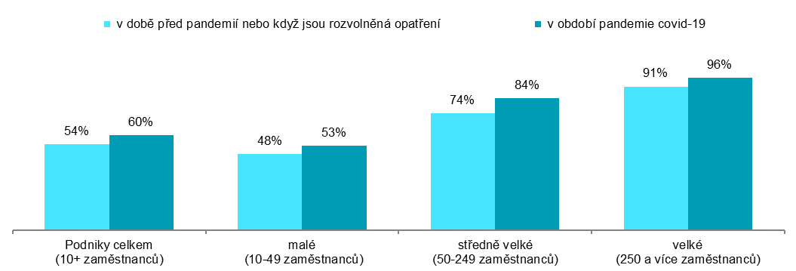
podíl na celkovém počtu podniků s 10 a více zaměstnanci v dané velikostní skupině
Graf 10.2: Zaměstnanci podniků s 10 a více zaměstnanci v ČR, kteří mohli pracovat z domova v období pandemie covid-19 – top 5 odvětví v roce 2021
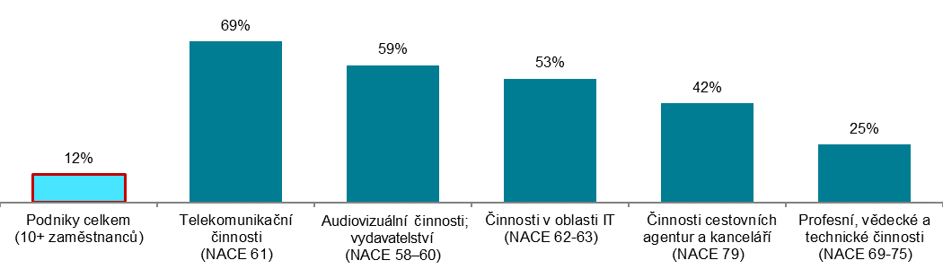
podíl na celkovém počtu zaměstnanců pracujících v podnicích s 10 a více zaměstnanci v dané odvětvové skupině

Graf 10.3: Podniky s 10 a více zaměstnanci v ČR umožňující zaměstnancům v roce 2021 vzdálený přístup přes internet:
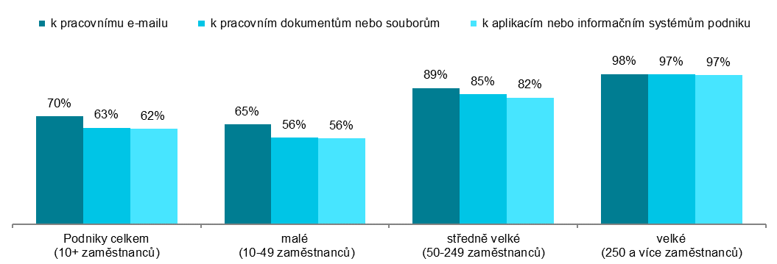
podíl na celkovém počtu podniků s 10 a více zaměstnanci v dané velikostní skupině

Zdroj: Český statistický úřad, 2021

Graf 10.4: Podniky s 10 a více zaměstnanci v ČR umožňující zaměstnancům vzdálený přístup přes internet k:
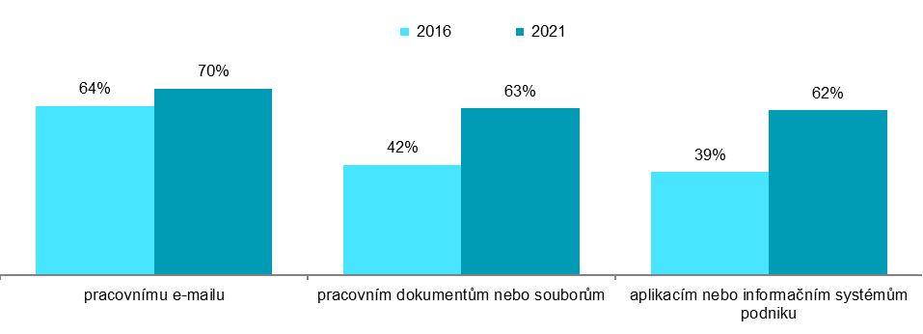
podíl na celkovém počtu podniků s 10 a více zaměstnanci v daném roce

Graf 10.5: Podniky s 10 a více zaměstnanci v ČR využívající online komunikační platformy v roce 2021
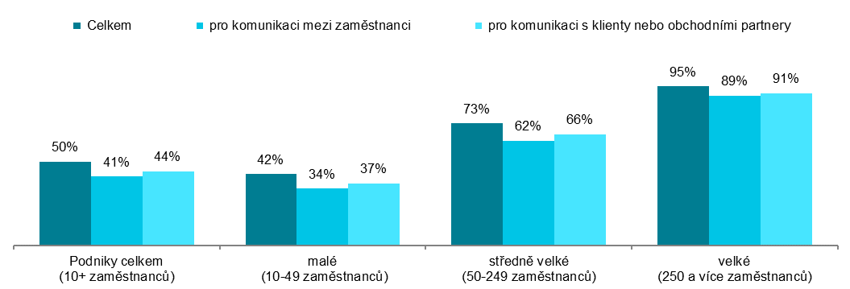
podíl na celkovém počtu podniků s 10 a více zaměstnanci v dané velikostní skupině
Graf 10.6: Podniky s 10 a více zaměstnanci v ČR, které začaly využívat online komunikační platformy v roce 2020 v souvislosti s pandemií covid-19– top 5 odvětví
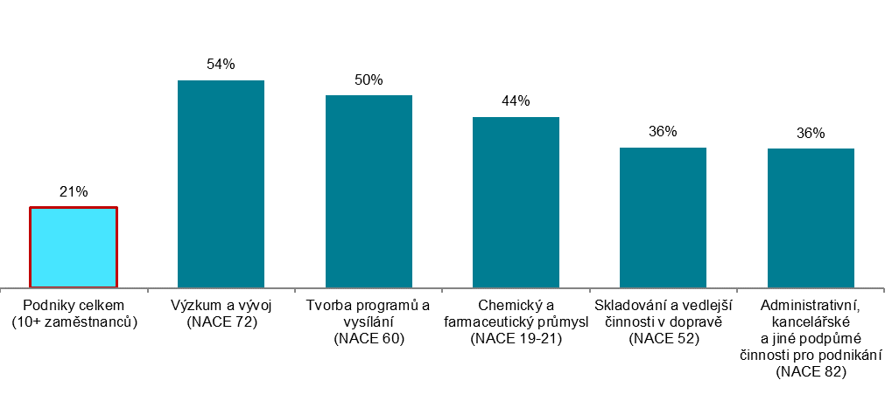
podíl na celkovém počtu podniků s 10 a více zaměstnanci v dané odvětvové skupině
Zdroj: Český statistický úřad, 2021

